КАРТА

учебного занятия

Конспект-лекции

https://www.youtube.com/watch?time_continue=20&v=PBB eDdxdIaw&feature=emb_logo

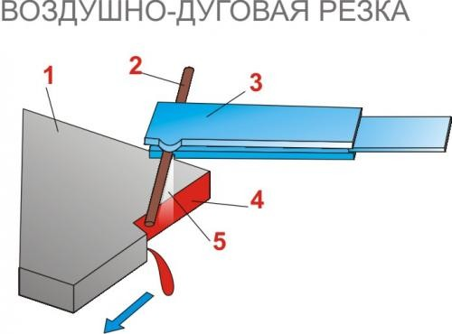
Сущность и техника дуговой резки металла
Основные процессы дуговой резки металла основаны на
расплавлении металла в месте реза и удалении его за счет давления дуги и собственного веса, а в некоторых случаях и дополнительного потока воздуха. Резку металла, как правило, выполняют вручную угольными или
покрытыми металлическими электродами и используют для чугуна, высоколегированных сталей, цветных металлов и сплавов. Качество реза обычно низкое, с
неровными кромками, покрытыми шлаком и оплавившимся металлом. Перед последующей сваркой требуется обязательная механическая обработка. Производительность резки невысокая.
Дуговая резка металла не требует специального оборудования и может быть осуществлен там, где выполняется дуговая сварка. Дуговая резка металла возможна в различных пространственных положениях. Подобная универсальность способствует применению (особенно в монтажных условиях) дуговой резки металла для углеродистых и низколегированных сталей. Резку металла можно выполнять как разделительную, так и поверхностную для выплавления канавок в основном металле, удаления дефектов в сварных швах и литейных отливках и т. д. Дуговая резка металла

Разделительная дуговая резка металла

При разделительной резке металла изделие устанавливают в положение, в котором наиболее благоприятны условия для вытекания расплавленного металла из места реза. При вертикальных резах резку металла ведут сверху вниз, для того чтобы выплавляемый металл не засорял выполненный разрез. Для отклонения дуги магнитным дутьем в направлении реза второй сварочный кабель присоединяют сверху у начала разреза. Разделительную резку металла начинают с кромки или с середины листа. В последнем случае вначале прорезают отверстие. Затем, наклонив электрод так, чтобы кратер был расположен на торцовой кромке реза, оплавляют ее. Если толщина разрезаемого металла меньше диаметра электрода, последний располагают перпендикулярно поверхности и просто перемещают вдоль линии реза без дополнительных колебаний.

Поверхностная дуговая резка металла
При поверхностной резке металла электрод наклоняют к поверхности под углом 5—20° и перемещают, частично погружая его конец в образовавшуюся полость. Широкие канавки выплавляют с поперечными колебаниями электрода в вертикальном положении. Глубина канавки зависит от скорости перемещения дуги и наклона электрода. Глубокие канавки выполняют за несколько проходов. Для прорезания дугой круглых отверстий различного размера электрод устанавливают перпендикулярно к поверхности и возбуждают дугу возможно большей длины.

Резка отверстий в металле
Для вырезки больших отверстий вначале прорезают маленькое отверстие, несколько отступя внутрь от края реза, а затем рез продолжают, выводя его на края основного отверстия. Особое внимание при дуговой резке металла следует обращать на предохранение от брызг и капель металла и шлака, которые могут вызвать ожоги и загорания.

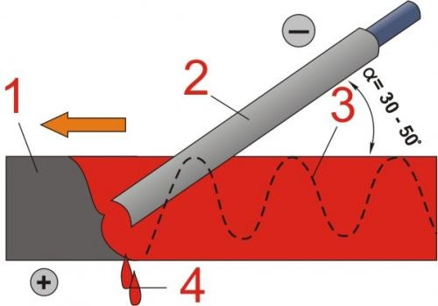
Резка металла металлическим электродом
Для дуговой резки металла металлическим электродом используют толстопокрытые электроды, обычно те же, что и для сварки. Род тока зависит от марки электрода. На скорость разделительной резки основное влияние
оказывают толщина
металла, диаметр электрода и величина тока. С увеличением толщины металла скорость резки металла резко уменьшается. Для резки угольными или
графитовыми электродами используют постоянный ток прямой полярности, так как в этом случае на изделии выделяется больше теплоты. Науглероживание кромок реза затрудняет их последующую механическую резку. Ширина реза больше, чем при использовании металлического электрода.

